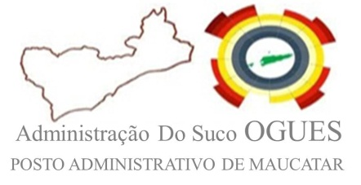


ADMINISTRASAUN DO SUCO OGUES

DADUS MORTALIDADE (MATE) SUKU OGUES POSTU ADMINISTRATIVU MAUCATAR MUNICIPIO COVALIMA
PERIODU FULAN JANEIRO-MARSU 2026

NO | NARAN KOMPLETU | SEXU |  | DATA MATE | ALDEIA
NO | NARAN KOMPLETU | F | M | DATA MATE | ALDEIA
1 | Aderito Amaral |  | M | 17/04/2026 | Fohorua
2 | Fernando Amaral |  | M | 07/05/2026 | Soga
3 | Santina de Jesus Barros | F |  | 29/05/2026 | Fohorua

Ogues, 11/06/2026
Mellores Comprimentos

(Febriano Pereira, L. Dc)
Chefe do Suco Ogues

